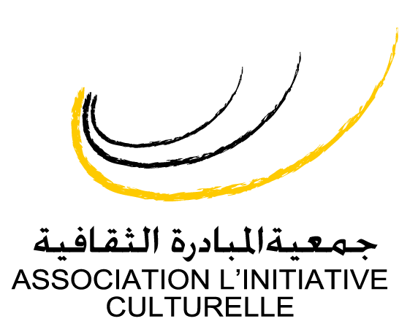

13ème Festival Cinéma et Migrations d’Agadir du 15 au 19 novembre
La Côte d’Ivoire à l’honneur
Le Festival international "Cinéma et Migrations" donne à nouveau rendez-vous aux cinéphiles, marocains et étrangers, et au grand public, du 15 au 19 novembre à Agadir, pour une 13ème édition qui offre une programmation éclectique qui célèbre le cinéma d’ici et d’ailleurs.
Organisée par l'Association « L'initiative culturelle » en collaboration avec le Conseil de la Communauté marocaine à l’étranger (CCME), cette manifestation cinématographique, désormais au chapitre des évènements majeurs du calendrier culturel national, propose cette année un focus sur le cinéma ivoirien.
«L’édition 2016 met à l’honneur la Côte d’Ivoire, un choix motivé par la qualité du cinéma et des artistes ivoiriens ainsi que par les liens solides d’amitié historiques et de coopération étroite liant nos deux pays », indique le président de l'Association « l'initiative culturelle », Driss Moubarik.
Une série de films ivoiriens seront ainsi projetés durant le festival, dont le jury pour la compétition officielle des longs métrages est présidé par le cinéaste et réalisateur ivorien Kramo-Lanciné Fadika.
« Nous voulons faire de cette édition un espace pour favoriser les rencontres et les échanges entre les hommes du cinéma, les média et le grand public du Maroc, de la Côte d’Ivoire et au-delà avec le reste de notre continent africain », assure le Secrétaire général du CCME, Abdellah Boussouf.
Le festival, qui se tient sous le Haut patronage de SM. le Roi Mohammed VI, propose une programmation éclectique avec des œuvres cinématographiques provenant d’autres pays du continent et d’ailleurs (Algérie, Tunisie, Palestine, Belgique, Ecosse, Espagne, France, Pays-Bas …).
Outre la compétition officielle pour les longs métrages, une autre sélection pour les courts métrages est au programme, dont le jury est présidé cette année par l’acteur et réalisateur Nabil Ben Yadir.
Une dizaine de réalisateurs seront de la partie pour présenter leurs films et échanger avec le public.

Festival Agadir cinéma et Migrations “ ASSOCIATION L’INITIATIVE CULTURELLE
” Tél. : +212 528 83 71 74 - Fax: +212 528 83 88 88 - Email : agadircine@yahoo.fr
54, Rue Ibn Arabi, N°12 Premier Etage Imm. Almoustakbal QI- Agadir -CP 80100- Maroc Morocco

Fidèle à ses traditions de rencontre et d’échange sur la thématique de l’immigration, le festival prévoit, par ailleurs, deux conférences dans le cadre de « L’Arganier à Palabre».
Initiée par le CCME en partenariat avec l’Université Ibn Zohr, elles seront animées par des experts et chercheurs d’horizons différents.
« Dans cet espace de paroles libres portées par des acteurs aux parcours migratoires exceptionnels, nous tacherons de déconstruire ces images réductrices du fait migratoire qu’a modelé les apôtres des frontières et des murs entre les peuples », affirme M. Boussouf.
La première table ronde porte sur le thème : « Médias et image du migrant africain en Afrique et dans les pays d’installations » et la seconde autour de « la migration africaine: une richesse pour le continent ».
Un coup de cœur est prévu pour l’artiste-peintre franco-marocaine Rahma Hajji-Azzouz qui a livré, a travers ses œuvres, un récit pictural de son immigration, des douleurs de la séparation, de l’exil, de la difficulté de s’émanciper et vivre sa vie de femme.
En partenariat avec la commune urbaine d’Agadir et la région Souss-Massa, une caravane cinématographique sillonnera plusieurs quartiers avec à l’affiche trois films de l’acteur et réalisateur marocain Abdellah Ferkouss. Les festivaliers auront l’occasion de suivre ces projections d’échanger avec les acteurs qui y ont tenu les premiers rôles.
Le Festival ne déroge pas à la règle et, comme tous les ans, il honore la créativité des artistes sur laquelle repose le prestige du Festival, des femmes et des hommes, qui nous ont marqué le cinéma par leurs talents remarquables.
Cette année, un hommage sera rendu à l’acteur maroco-italien El Bachir Ouakin, à l’actrice amazigh Fatima Bouchane, ainsi qu’au célèbre désigner américain Rod Dyer.
En signe de reconnaissance pour leur immense contribution au cinéma et à la télévision, le festival « Cinéma et Migrations » rendra enfin un hommage posthume à deux grandes pointures de la télévision et du cinéma au Maroc, qui nous ont quitté cette année : Mohamed Gsaib et Abdellah El Mesbahi.

Festival Agadir cinéma et Migrations “ ASSOCIATION L’INITIATIVE CULTURELLE
” Tél. : +212 528 83 71 74 - Fax: +212 528 83 88 88 - Email : agadircine@yahoo.fr
54, Rue Ibn Arabi, N°12 Premier Etage Imm. Almoustakbal QI- Agadir -CP 80100- Maroc Morocco

